АДМИНИСТРАЦИЯ
МУНИЦИПАЛЬНОГО ОБРАЗОВАНИЯ
ГОРОДСКОЙ ОКРУГ ЛЮБЕРЦЫ
МОСКОВСКОЙ ОБЛАСТИ

ПОСТАНОВЛЕНИЕ

30.12.2020 № 3988-ПА
г. Люберцы

О внесении изменений в Схему размещения рекламных конструкций на территории городского округа Люберцы Московской области

В соответствии с Федеральным законом от 06.10.2003 № 131-ФЗ
«Об общих принципах организации местного самоуправления в Российской Федерации», Федеральным законом от 13.03.2006 № 38-ФЗ «О рекламе», Уставом городского округа Люберцы Московской области, Постановлением администрации муниципального образования городской округ Люберцы Московской области от 06.11.2018 № 4304-ПА «Об утверждении Положения о порядке установки и эксплуатации рекламных конструкций на территории муниципального образования городской округ Люберцы Московской области», Распоряжением администрации муниципального образования городской округ Люберцы Московской области
от 22.10.2019 № 140-РА «О наделении полномочиями заместителя Главы администрации Семенова Александра Михайловича», письмом Главного управления по информационной политике Московской области от 23.12.2020 №36Исх-5409/, в целях совершенствования деятельности по размещению наружной рекламы на территории городского округа Люберцы Московской области, постановляю:
- Внести в Схему размещения рекламных конструкций на территории городского округа Люберцы Московской области, утвержденную Постановлением администрации муниципального образования городской округ Люберцы Московской области от 20.08.2019 № 3078-ПА следующие изменения:
  - Дополнить Схему позициями № 1697, 1698, 1699 согласно приложению к настоящему Постановлению.
- Опубликовать настоящее Постановление в средствах массовой информации и разместить на официальном сайте администрации в сети «Интернет».
- Контроль за исполнением настоящего Постановления оставляю за собой.

Заместитель Главы администрации А.М.Семенов
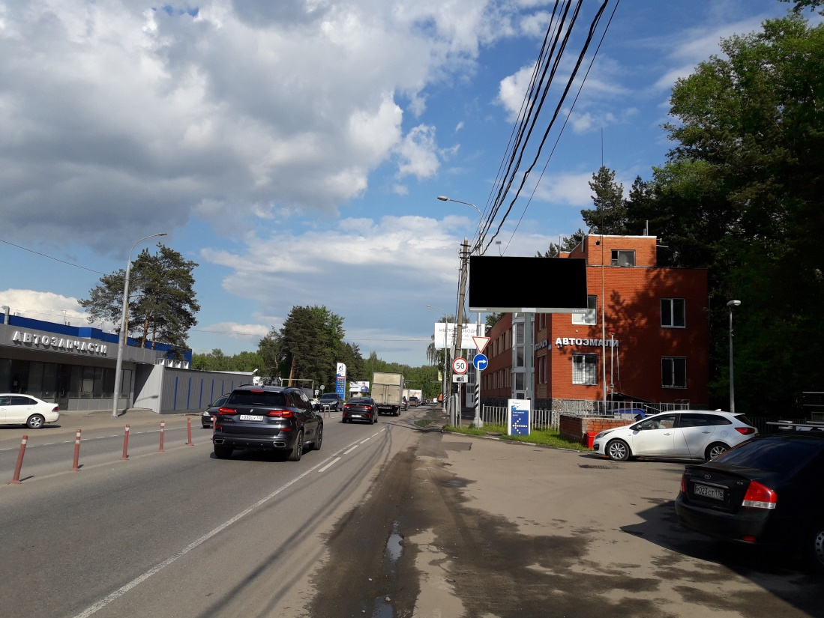

Приложение

к Постановлению администрации городского округ Люберцы Московской области

от 30.12.2020 № 3988-ПА

АДРЕСНАЯ ПРОГРАММА УСТАНОВКИ И ЭКСПЛУАТАЦИИ
РЕКЛАМНЫХ КОНСТРУКЦИЙ

№ п/п | Адрес установки и эксплуатации РК | № РК по карте | Вид РК | Тип РК | Размер РК | Кол-во сторон РК | Общая площадь информационного поля РК, кв.м. | Собственник или законный владелец имущества, к которому присоединяется РК | Кадастровый номер участка | Номер и дата выписки из ЕГРП
629 | Московская область, Люберецкий район, г. Люберцы, дп Красково (Коренёвское ш., рядом с д. 1, к. 5 Егорьевское ш.) | 1697 | ЩОС | Внутренний подсвет | 3х6 | 2 | 36 | Акционерное общество «Красковская строительная компания» | 50:22:0060704:2540 | № 50:22:0060704:2540-50/001/2019-1 от 21.11.2019 г.
630 | Московская область, Люберецкий район, г. Люберцы, дп Красково (Коренёвское ш., рядом с д. 18А по ул. Железнодорожная) | 1698 | ЩОС | Внутренний подсвет | 3х6 | 2 | 36 | Акционерное общество «Красковская строительная компания» | 50:22:0060704:2540 | № 50:22:0060704:2540-50/001/2019-1 от 21.11.2019 г.
631 | Московская область, Люберецкий район, г. Люберцы, дп Красково (Коренёвское ш., напротив ул. Карла Маркса, д. 117) | 1699 | ЩОС | Внутренний подсвет | 3х6 | 2 | 36 | Акционерное общество «Красковская строительная компания» | 50:22:0060704:2540 | № 50:22:0060704:2540-50/001/2019-1 от 21.11.2019 г.

Картографические материалы

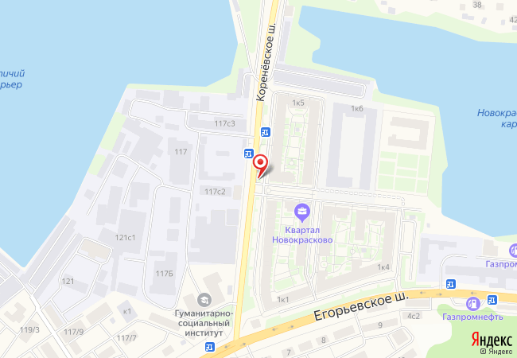

№ 1697 |  | Московская область, Люберецкий район, г. Люберцы, дп Красково (Коренёвское ш., рядом с д. 1, к. 5 Егорьевское ш.)

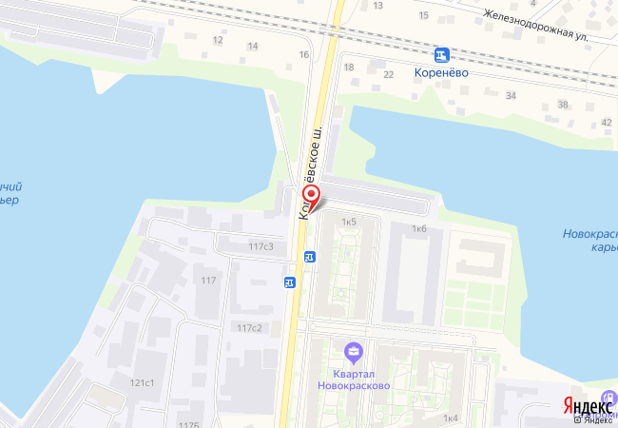

№ 1698 |  | Московская область, Люберецкий район, г. Люберцы, дп Красково (Коренёвское ш., рядом с д. 18А по ул. Железнодорожная)

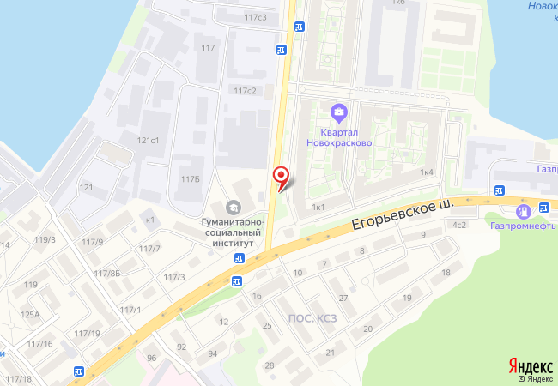

№ 1699 |  | Московская область, Люберецкий район, г. Люберцы, дп Красково (Коренёвское ш., напротив ул. Карла Маркса, д. 117)

Фотоматериалы

Сторона А Сторона Б

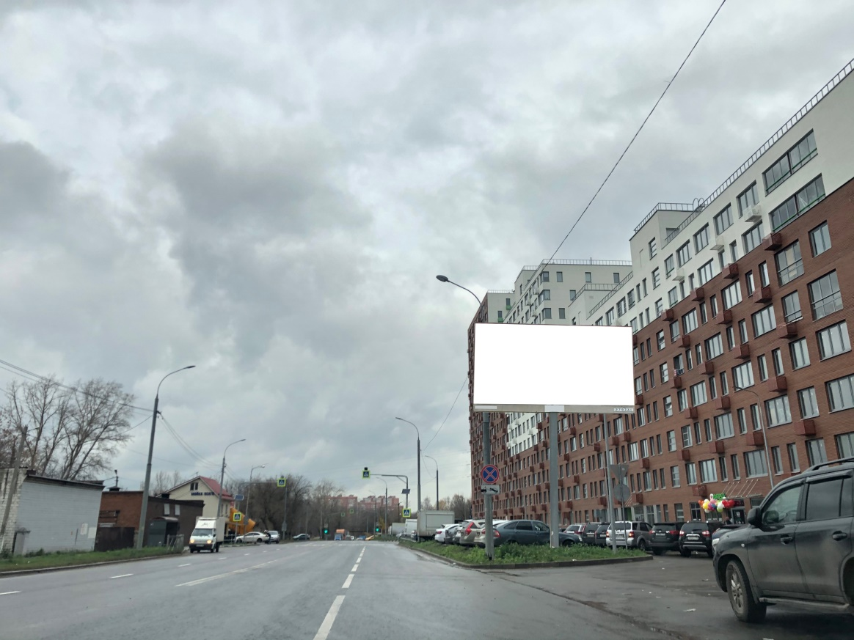 | 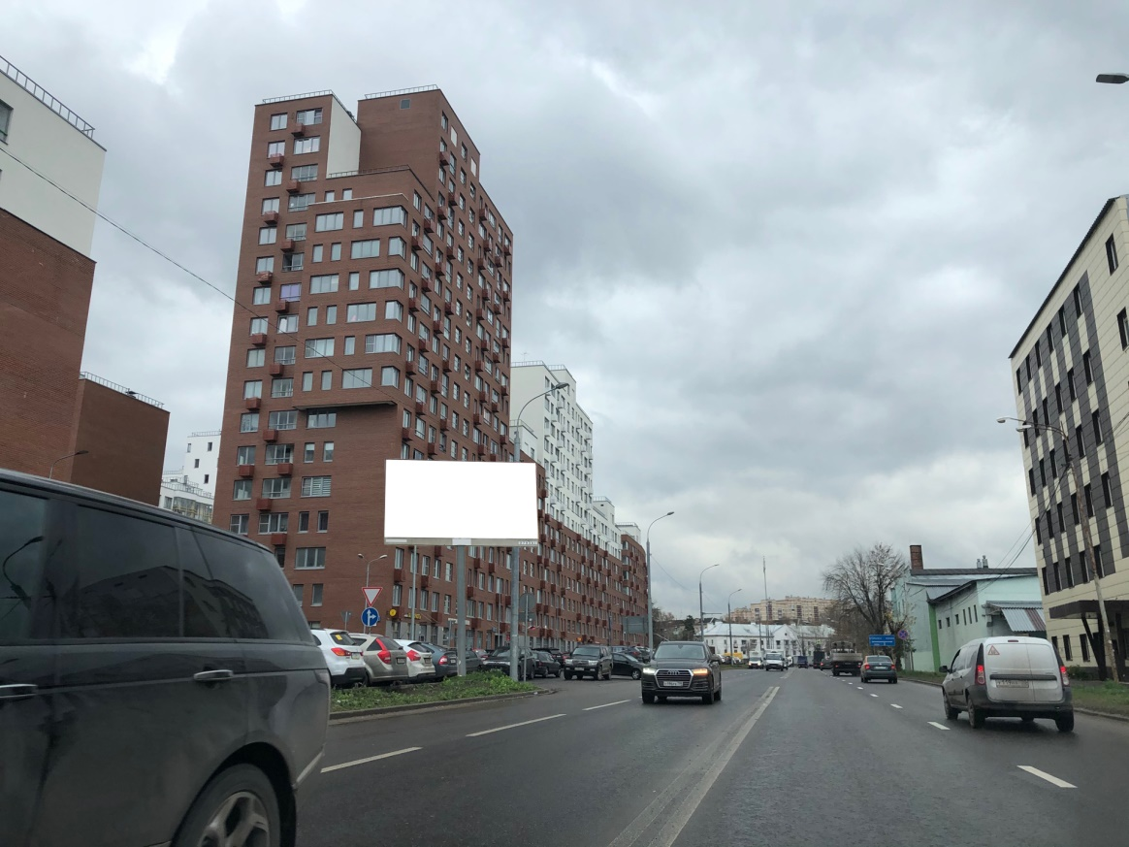

№ 1697 |  | Московская область, Люберецкий район, г. Люберцы, дп Красково (Коренёвское ш., рядом с д. 1, к. 5 Егорьевское ш.)

Сторона А Сторона Б

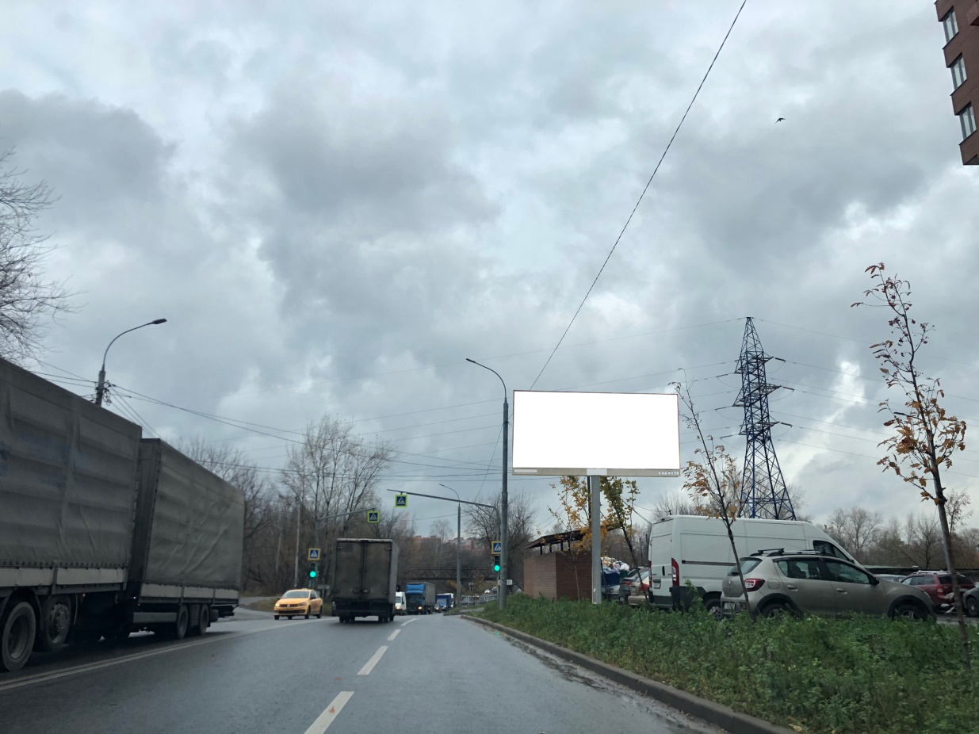 | 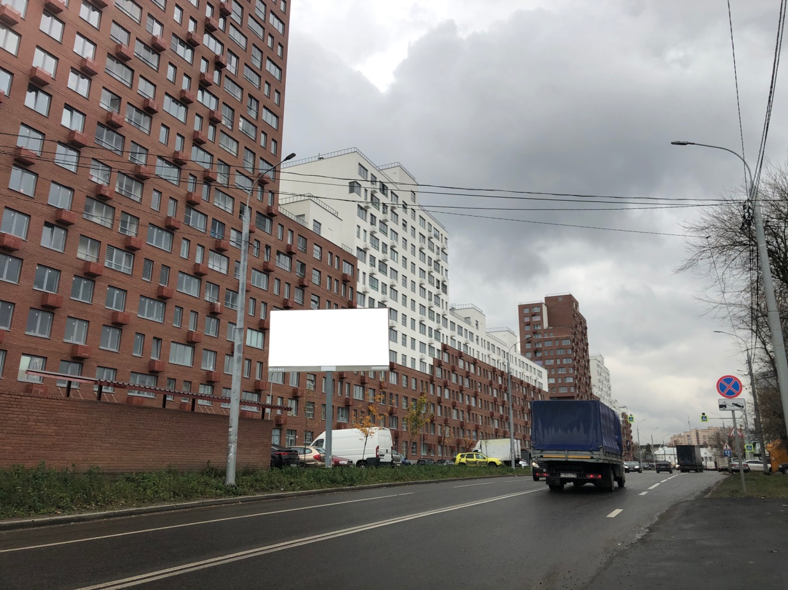

№ 1698 |  | Московская область, Люберецкий район, г. Люберцы, дп Красково  (Коренёвское ш., рядом с д. 18А по ул. Железнодорожная)

Сторона А Сторона Б

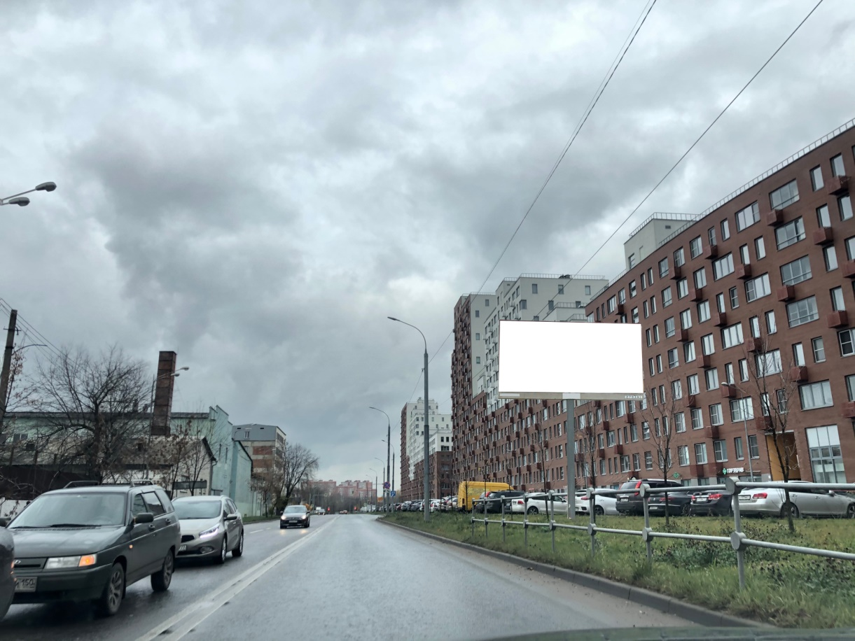 | 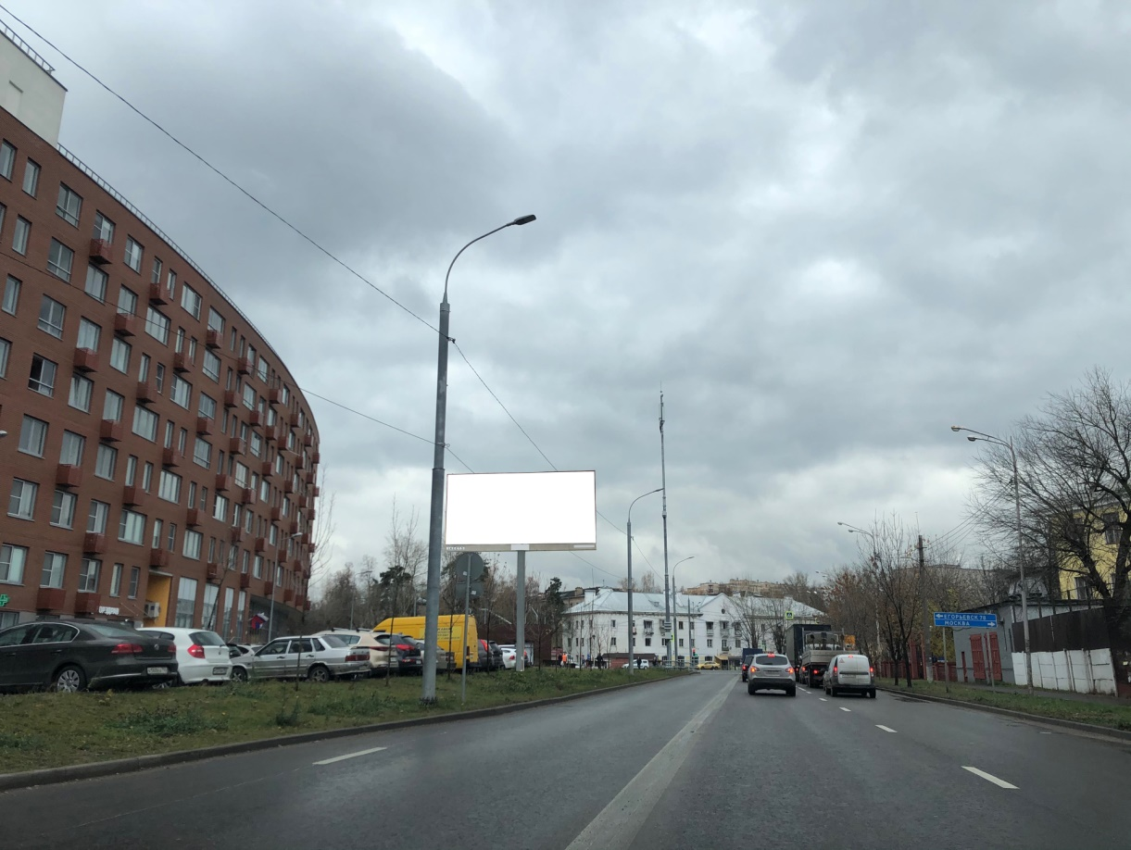

№ 1699 |  | Московская область, Люберецкий район, г. Люберцы, дп Красково (Коренёвское ш., напротив ул. Карла Маркса, д. 117)

